中交一公局集团有限公司G331线至三塘湖火车站道路建设项目临时用地

土地复垦方案报告表

提交单位：中交一公局集团有限公司

编制单位：新疆臻图工程测绘有限公司
二○二五年一月

中交一公局集团有限公司G331线至三塘湖火车站道路建设项目临时用地

土地复垦方案报告表

方案提交单位：中交一公局集团有限公司

方案编制单位：新疆臻图工程测绘有限公司

方案编制单位负责人：刘继虎

方案项目负责人：尤琇

方案编写人：祖里帕哈

方案审核人：刘继虎

方案提交日期：二〇二五年一月

项  目  概  况 | 项目名称 | 中交一公局集团有限公司G331线至三塘湖火车站道路建设项目临时用地
 | 单位名称 | 中交一公局集团有限公司
 | 单位地址 | 北京市朝阳区管庄周家井
 | 法人代表 | 韩国明 | 联系电话
 | 企业性质 | 其他有限责任公司 | 项目性质 | 临时用地
 | 项目位置 | 隶属哈密市巴里坤哈萨克自治县三塘湖镇管辖。项目中心地理坐标：东经93°58′52.29″北纬44°01′50.23″。
 | 资源储量 | / | 投资规模 | /
 | 土地利用现状图幅号 | L46G091055
 | 划定矿区范围（hm²） | / | 项目区面积（hm²） | 3.6828
 | 建设期限 | 2025.1-2026.12 | 土地复垦方案服务年限 | 2025.1-2027.1
方  案  编  制  单  位 | 编制单位名称 | 新疆臻图工程测绘有限公司
 | 企业类型 | 有限责任公司 | 法定代表人 | 毕士郴
 | 单位地址 | 新疆哈密市伊州区天山北路京龙大厦第一幢6层4号房6011室
 | 联系人 | 刘继虎 | 联系电话
 | 主要编制人员
 | 姓名 | 职务/职称 | 单位 |  | 签名
 | 刘继虎 | 工程师 | 新疆臻图工程测绘有限公司
 | 祖里帕哈 | 工程师 | 新疆臻图工程测绘有限公司
 | 尤琇 | 工程师 | 新疆臻图工程测绘有限公司

土地复垦方案报告表

复垦  区土  地利  用现  状 | 土地类型 |  | 面积（hm²）
 | 一级地类 | 二级地类 | 小计 | 已损毁 | 拟损毁 |  | 占用
 | 工矿用地 | 盐田及采矿用地 | 1.2208 |  | 1.2208
 | 其他土地
 |  | 裸岩石砾地 | 2.4620 |  | 2.4620
 | 陆地水域
 | 合计 |  | 3.6828 |  | 3.6828
复垦  责任  范围  内土  地损  毁及  占用  面积 | 土地类型 |  | 面积（hm²）
 |  |  | 小计 | 已损毁 |  | 拟损毁
 | 损毁 | 挖损
 |  | 塌陷
 |  | 压占 | 3.6828 |  |  | 3.6828
 |  | 其他
 |  | 小计 | 3.6828 |  |  | 3.6828
 | 占用
 | 合计 |  | 3.6828 |  |  | 3.6828
复垦  土地  面积 | 一级地类 | 二级地类 | 面积（hm²）
 |  |  | 已复垦 |  | 拟复垦
 | 工矿用地 | 盐田及采矿用地 |  |  | 1.2208
 | 其他土地
 |  | 裸岩石砾地 |  |  | 2.4620
 | 合计 |  | 0 |  | 3.6828
 | 土地复垦率% |  |  |  | 100
复垦方式 |  |  |  |  | 自行复垦

工  作  计  划  及  主  要  措  施 | - 前言  中交一公局集团有限公司G331 线—三塘湖火车站道路建设项目（项目代码： 2311-650500-18-01-332587）建设单位为哈密市交通运输局。本项目为公路工程，采用一级公路设计标准。推荐路线方案建设里程9.694km，其中主线8.524km，支线1.17km，总用地规模33.1679公顷，其中主线占地30.7677公顷，支线占地2.4002公顷。本项目投资总估算金额为14202.1626万元。预计建设期限为：2025年1月-2026年12月。  中交一公局集团有限公司G331线至三塘湖火车站道路建设项目临时用地位于新疆维吾尔自治区哈密市巴里坤哈萨克自治县三塘湖镇境内，南侧紧邻将淖铁路和G331国道，项目区交通便利。  在项目建设过程中，中交一公局集团有限公司需申请6宗临时用地服务于项目，临时用地均位于项目区内。为了使用土地符合相关规定，经征得巴里坤哈萨克自然资源局主管部门同意，中交一公局集团有限公司须对服务于项目建设的临建设施用地办理临时用地相关手续。  为贯彻落实《土地复垦条例》（国务院令第592号），坚持最严格的节约集约用地制度，坚持工程建设中少占地、不占或少占耕地，恢复生态环境；使中交一公局集团有限公司保证损毁土地得到及时复垦。将土地复垦目标、任务、措施和计划等落到实处，为土地复垦的实施管理、监督检查以及土地复垦费用的征收等提供依据，确保土地复垦工作落到实处，特编制本方案。及时复垦利用被损毁的土地，充分挖掘废弃土地潜力，促进土地节约集约利用，保护和改善生产建设区域生态环境，实现社会经济与生态环境的可持续发展，中交一公局集团有限公司于2024年12月委托新疆臻图工程测绘有限公司编制《中交一公局集团有限公司G331线至三塘湖火车站道路建设项目临时用地土地复垦方案报告表》。  接到委托后，我单位组织人员对现场进行实地踏勘，对项目区的土地利用现状与规划进行了调查，收集了相关的基础资料，并严格按照《土地复垦方案编制规程》（TD/T1031-2011）和《自然资源部关于规范临时用地管理的通知》（自然资规〔2021〕2号）的相关规定，编制完成《中交一公局集团有限公司G331线至三塘湖火车站道路建设项目临时用地土地复垦方案报告表》。  二、编制总则  2.1编制目的  按照“谁损毁、谁复垦”的土地复垦原则，依据《国土资源部关于贯彻实施〈土地复垦条例〉的通知》的要求，为了控制中交一公局集团有限公司G331线至三塘湖火车站道路建设项目临时用地使用过程中对土地的不必要损毁；使项目在实施中，杜绝周边土地损毁面积，并保证损毁土地得到及时复垦；将建设单位的土地复垦目标、任务、措施和计划等落到实处，为土地复垦的实施管理、监督检查以及土地复垦费用的征收等提供依据，确保土地复垦工作落到实处，特编制本复垦方案。  2.2编制原则  根据项目自然环境与社会经济发展情况，按照经济可行、技术合理、综合效益最佳、便于操作的要求，结合项目自身的特征，体现以下复垦原则：  ——源头控制、预防与复垦相结合。严格按设计要求控制各施工场地用地面积，减少对植被的损毁，从源头上杜绝建设单位乱占土地现象的发生，坚持预防为主、防治结合的原则，防患于未然，使土地损毁面积和损毁程度控制在最小范围和限度内，使项目区域生态环境得到明显改善；  ——统一规划，统筹安排。依据当地的土地利用总体规划，确定项目复垦区的土地复垦方向；  ——因地制宜，综合利用。按照“因地制宜，综合利用”的原则，依据项目所在地的土地利用总体规划，合理确定复垦土地用途，因地制宜，宜农则农、宜林则林、宜牧则牧、宜建则建。  ——可操作性，综合效益最佳。复垦方案的工程措施要充分考虑项目区特性和工程投资情况，体现经济可行、技术科学合理、综合效益最佳、可操作性强的原则。  2.3编制依据  2.3.1法律法规  1）《中华人民共和国土地管理法》（2019年8月26日第十三届全国人民代表大会常务委员会第十二次会议第三次修正，2020年1月1日起施行）；  2）《中华人民共和国水土保持法》（2010年12月25日第十一届全国人民代表大会常务委员会第十八次会议修订，自2011年3月1日起施行）；  3）《中华人民共和国环境保护法》（2014年4月24日第十二届全国人民代表大会常务委员会第八次会议修订，自2015年1月1日起施行）；  4）《中华人民共和国土壤污染防治法》（2018年8月31日第十三届全国人民代表大会常务委员会第五次会议通过，2019年1月1日起施行）；  5）《中华人民共和国土地管理法实施条例》（中华人民共和国国务院令第743号第三次修订，2021年9月1日起施行）；  6）《建设项目环境保护管理条例》（2017年6月21日国务院第177次常务会议通过修改，自2017年10月1日起施行）；  7）《新疆维吾尔自治区环境保护条例》（2018年9月21日新疆维吾尔自治区第十三届人民代表大会常务委员会第六次会议修正）；  8）《土地复垦条例实施办法》（2019年7月16日自然资源部第二次部务会议修正）；  2.3.2政策文件  1)《关于进一步加强土地整理复垦开发工作的通知》（国土资函〔2008〕176号）；  2)《国土资源部关于贯彻实施〈土地复垦条例〉的通知》（国土资发〔2011〕50号）；  3)《关于落实国土资源部贯彻实施〈土地复垦条例〉的通知》（新国土资发〔2011〕421号）；  4)《财政部、国土资源部关于印发土地开发整理项目预算定额标准的通知》（财综[2011]128号）；  5)《关于深化增值税改革有关政策的公告》（财政部税务总局海关总署公告2019年第39号）。  6)《自然资源部关于规范临时用地管理的通知》（自然资规〔2021〕2号）；  7)《自然资源部办公厅关于印发国土空间规划、用途管制用地用海分类指南》（自然资发〔2023〕234号）；  2.3.3标准规范  1)《土地复垦方案编制规程第1部分：通则》（TD/T103.1–2011）；  2)《土地复垦方案编制规程第6部分：建设项目》（TD/T103.6–2011）；  3)《第三次全国土地调查技术规程》（TD/T1055-2019）；  4)《生产项目土地复垦验收规程》（TD/T1044-2014）  5)《土地复垦质量控制标准》（TD/T1036-2013）；  2.3.4技术文件  1)2024年12月，由新疆臻图工程测绘有限公司编制的《中交一公局集团有限公司G331线至三塘湖火车站道路建设项目临时用地勘测定界技术报告书》。  2)2024年2月，由中交综合规划设计院有限公司编制的《G331线-三塘湖火车站道路建设项目工程可行性研究报告》。  三、项目概况  3.1项目简介  中交一公局集团有限公司G331线至三塘湖火车站道路建设项目临时用地位于哈密市巴里坤哈萨克自治县三塘湖镇境内。  根据新疆臻图工程测绘有限公司编制的《中交一公局集团有限公司G331线至三塘湖火车站道路建设项目临时用地勘测定界资料汇编》，申办的6宗临时用地占地面积3.6828公顷（权属国有），其中压占裸岩石砾地2.4620公顷，压占盐田及采矿用地1.2208公顷。根据中交一公局集团有限公司G331线至三塘湖火车站道路建设项目临时用地的需要，项目建设期限为2年，该项目临时用地申请办理6宗地，使用时间为2年，即2025年1月-2026年12月。临时用地使用到期后土地复垦工期设置为1个月，即2026年12月-2027年1月。因临时用地地类为裸岩石砾地和盐田及采矿用地，不设置管护期。因此，最终确定本复垦方案的服务年限为2年1个月，即2025年1月-2027年1月。  表3-1临时用地土地利用情况一览表  地块名称 地类 合计面积 (公顷) 预测土地损毁方式  裸岩石砾地 盐田及采矿用地  制梁场1 0.3553 0.3904 0.3553 压占  制梁场2 0.3904 压占  材料堆场1 0.4295 0.5934 0.4295 压占  材料堆场2 0.9702 1.5636 压占  钢筋加工厂1 0.3824 0.2370 0.3824 压占  钢筋加工厂2 0.3246 0.3904 0.5616 压占  合计 2.4620 1.2208 3.6828 压占  根据《土地复垦条例》《土地复垦条例实施办法》《关于印发自治区生产建设项目土地复垦管理办法〉〈自治区生产建设项目土地复垦方案审查暂行办法〉〈自治区生产建设项目土地复垦验收办法〉的通知》（新自然资规[2018]1号）和《自然资源部关于规范临时用地管理的通知》（自然资规〔2021〕2号）等有关要求，在中交一公局集团有限公司G331线至三塘湖火车站道路建设项目临时用地建设过程中，中交一公局集团有限公司须对服务于建设项目的临时用地办理相关手续。根据相关政策和文件规定，建设单位在办理临时用地时需要编制土地复垦方案报告表，通过编制本报告表，为缴纳土地复垦费用及今后土地复垦验收提供依据。  3.2项目区自然概况  3.2.1地理位置  临时用地位于巴里坤哈萨克自治县东北方位直线距离约75公里处，运距约90公里；位于三塘湖镇东直线距离约3.5公里处，运距约5公里。行政区划属巴里坤哈萨克自治县三塘湖镇。中交一公局集团有限公司G331线至三塘湖火车站道路建设项目临时用地中心地理坐标：东经93°25′20″北纬44°13′56″。  从巴里坤哈萨克自治县至三塘湖镇有G575，从三塘湖镇沿国道G331可至项目区南侧，从国道G331沿既有公路可到达项目临时用地位置，交通便利。（见图3-1）。  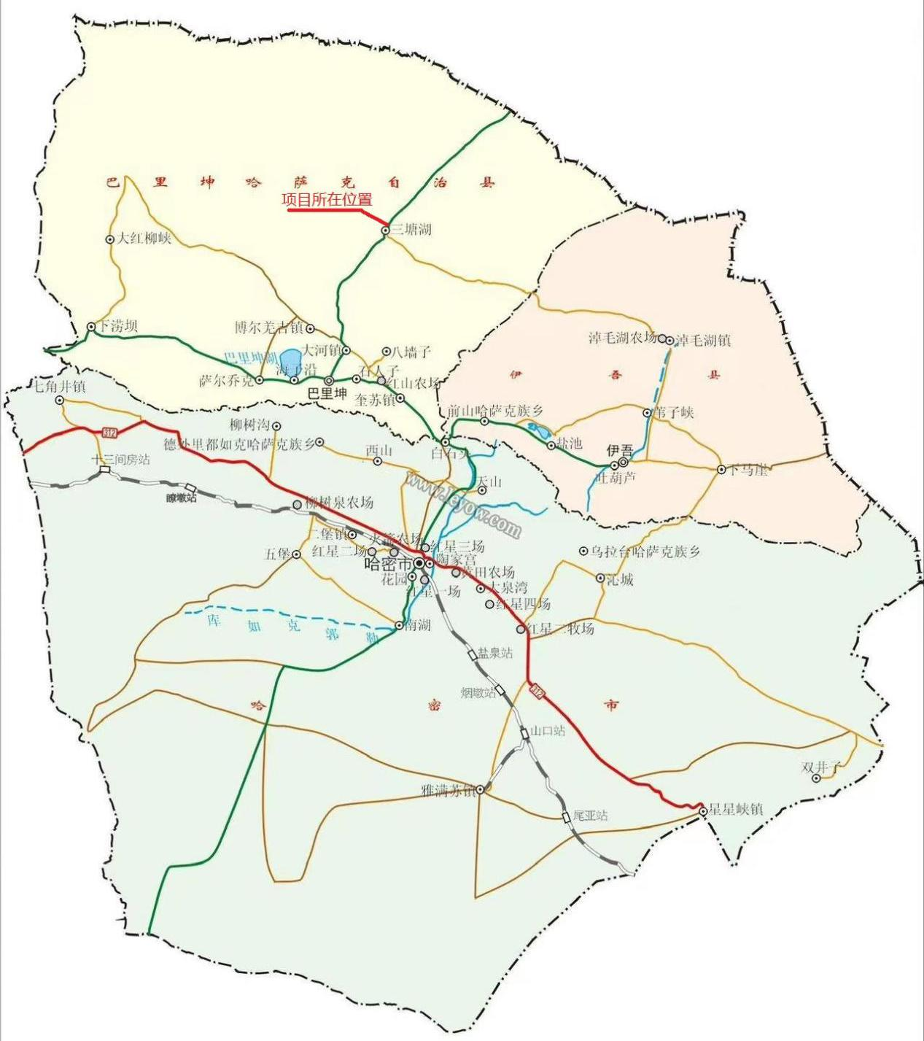  图3-1 交通位置图  3.2.2地形地貌  项目区归属于东天山支脉麦钦乌拉山山前丘陵戈壁区，地形较平坦，地势南高北低，项目区海拔标高774m～770m，地表植被不发育，根据现场调查，表层局部分布白色盐碱壳。项目区6宗临时用地地形坡度1-3°。临时用地东、西两侧有沥青公里南北贯穿连通，南侧紧邻将淖铁路和G331国道，项目区交通便利，地形地貌见下列照片。  照片3-1 临时用地地形地貌  3.2.3气象  项目区地处欧亚大陆腹地，为中温带干旱大陆性气候区，拟建项目区域为典型  的暖温带大陆性极干旱气候区。气候总的特点是:气温年较差、日较差和年际变化较大。干旱少雨，夏热冬冷，四季分明，光照充足。同时三塘湖镇是典型的水积盆地平原，具有得天独厚的水土光热资源，三塘湖镇光照充足，热量丰富，夏季炎热，冬季寒冷，昼夜温差大，对农作物影响较大。  年平均气温10.5℃，夏季极端最高气温42.2℃，冬季极端最低气温-26.1℃。  最冷月一月平均气温-12.7℃，最热月七月平均气温28.1℃，年温差为43.6℃。三塘湖镇干旱少雨，蒸发量大，年降雨量26.0mm，年蒸发量高达4377mm，是降雨量的381倍。平均无霜期180d，年日照时数为3326.3h。全年主导风向为西北风，其次为偏西风，再次为东风，平均风速4.65m/s，平均大风天数100d，沙暴日数20.9d。冻土累年（1960～2018年）最大冻土深度及出现时间：128cm。标准冻结深度约1.60m。  3.2.4水文地质  （1）地表水  三塘湖镇大气年降水量比较稀少，分布不均衡，季节性变化大。总降水趋势是  高山区大于中山区，而中山地带又大于低山区。它的变化是由南向北，由西向东递减。本项目所在区域距离地表水较远且无水力联系，工程区内无地表径流。  （2）地下水  项目区地下水位约13.4～13.5m，该地下水类型为潜水，流向与地势一致，地下水以基岩裂隙水及大气降水补给，排泄途径为大气蒸发和地表下渗。  3.2.5植被土壤  3.2.5.1植被  根据实地调查：临时用地范围区内几无植被生长。  3.2.5.2土壤  依据土壤类型分类和野外实地调查，项目土壤土种主要是棕钙砾土类，土壤母质主要为冲、洪积物，质地粗及砾石含量高。 根据实地调查及收集土地利用现状资料，土壤母质由砾石组成，含量30-40%，砾石粒径粗，磨圆度较差，向下颗粒逐渐变细、磨度逐渐变好，颗粒间由砂（含量30-40%）、土（含量约20%）充填，该层厚度大于5米。上层有效土壤厚度约20cm。土壤盐碱化程度高，局部固结，有机质很低（<1%）,PH值7.5-8.2。根据现场调查，区地表局部呈白色盐碱壳状，胶结成块。临时用地土壤剖面见照片3-2。  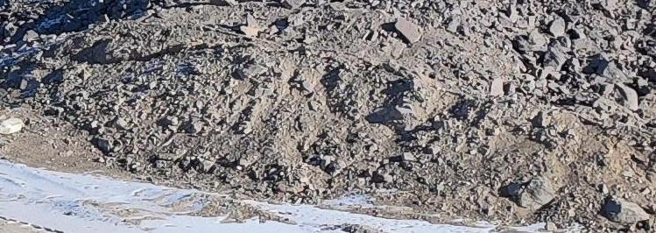  照片3-2 临时用地土壤剖面  3.3项目区社会经济概况  巴里坤哈萨克自治县近三年社会经济情况如下：  2021年，全县生产总值96.8亿元，同比增长15%；完成固定资产投资58亿元，同比增长85.7%；社会消费品零售总额9.5亿元，同比增长18%；实现一般公共预算收入8.6亿元，同比增长42%。城乡居民人均可支配收入分别达到36250元、18250  元，同比增长6.5%、7.6%。  2022年，全县生产总值达到124亿元，增长10%；一般公共预算收入达到19.37亿元，增长122.83%；固定资产投资达到64亿元，增长6%；城镇居民和农村居民人均可支配收入分别达到3.64万元、1.87万元，增长5.5%和8%。  2023年，全县生产总值达到159.4亿元，同比增长16.5%；地方规模以上工业完成增加值87.4亿元，同比增长38.3%；一般公共预算收入达到22.17亿元，同比增长14.5%；固定资产投资达到102.32亿元，同比增长59.8%；城镇居民和农村居民人均可支配收入分别达到37869元、20445元，同比增长7%和11%。  3.4项目区土地利用状况  根据新疆臻图工程测绘有限公司编制的《中交一公局集团有限公司G331线至三塘湖火车站道路建设项目临时用地勘测定界技术报告书》，根据实地调查及收集土地利用现状资料，项目区内无植被，临时用地区地形坡度约3°，项目区内土地类型为裸岩石砾地和盐田及采矿用地，本次涉及盐田及采矿用地现状未利用，土壤特点与周边裸岩石砾地基本一致。项目区范围土壤类型主要是棕钙砾土类，土壤母质主要为冲、洪积物，质地粗及砾石含量高。根据实地调查及收集土地利用现状资料，土壤母质由砾石组成，含量30-40%，砾石粒径粗，磨圆度较差，向下颗粒逐渐变细、磨度逐渐变好，颗粒间由砂（含量30-40%）、土（含量约20%）充填，该层厚度大于5米。上层有效土壤厚度约20cm。土壤盐碱化程度高，局部固结，有机质很低。  中交一公局集团有限公司G331线至三塘湖火车站道路建设项目临时用地，共计6宗地，合计3.6828公顷。其中：裸岩石砾地2.4620公顷，盐田及采矿用地1.2208 0公顷。裸岩石砾地和盐田及采矿用地均预测为压占。  隶属巴里坤哈萨克自治县三塘湖镇，属国有土地，不涉及基本农田和林地。  表3-2 土地利用现状信息表  宗地名称 行政区划 权属 其他用地 工矿用地 面积  裸岩石砾地 盐田及采矿用地 （公顷）  制梁场1 巴里坤哈萨克自治县三塘湖镇 国有 0.3553 0.3553  制梁场2 0.3904 0.3904  材料堆场1 0.4295 0.4295  材料堆场2 0.9702 0.5934 1.5636  钢筋加工厂1 0.3824 0.3824  钢筋加工厂2 0.3246 0.2370 0.5616  合计 2.4620 1.2208 3.6828  四、土地复垦方向可行性分析  4.1土地损毁分析与预测  4.1.1土地损毁环节与时序  根据项目性质，该项目对土地的损毁环节主要是：  a项目建设期，机械设备及车辆对土地造成的压占损毁。  制梁场1：场地无硬化，压占物为机械设备及混凝土制品。  制梁场2：场地无硬化，压占物为机械设备及混凝土制品。  材料堆场1：场地有小面积硬化，硬化厚度为40cm，压占物为机械设备及建筑材料。  材料堆场2：场地有小面积硬化，硬化厚度为40cm，压占物为机械设备及建筑材料。  钢筋加工厂1：场地无硬化，压占物为机械设备及钢筋等材料。  钢筋加工厂2：场地无硬化，压占物为机械设备及钢筋等材料。  主要损毁时间为临时用地使用期：2025年1月-2026年11月。  4.1.2已损毁土地面积  该项目为新建项目，目前项目还未开展。根据现场实地调查，本次申请的6宗临时用地场地内基本保持原始地形地貌，基本未受到人为活动损毁。  4.1.3拟损毁土地面积  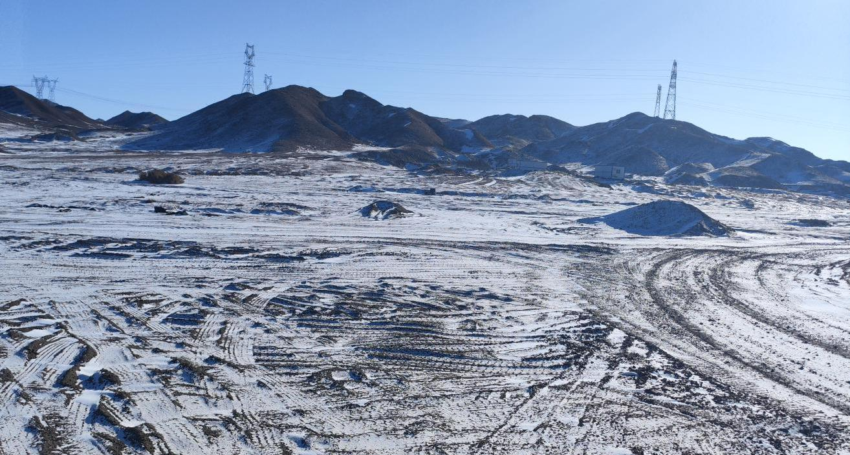  据本项目建设计划及现场勘测统计，项目区今后拟损毁区域为本次申请的6宗临时用地，面积合计3.6828公顷。其中：裸岩石砾地面积合计2.4620公顷，占比66.85%；盐田及采矿用地面积合计1.2208公顷，占比33.15%。均为压占，材料堆场1硬化面积0.0088公顷，材料堆场2硬化面积0.0370公顷，硬化厚度均为40cm。  照片4-1 临时用地现状  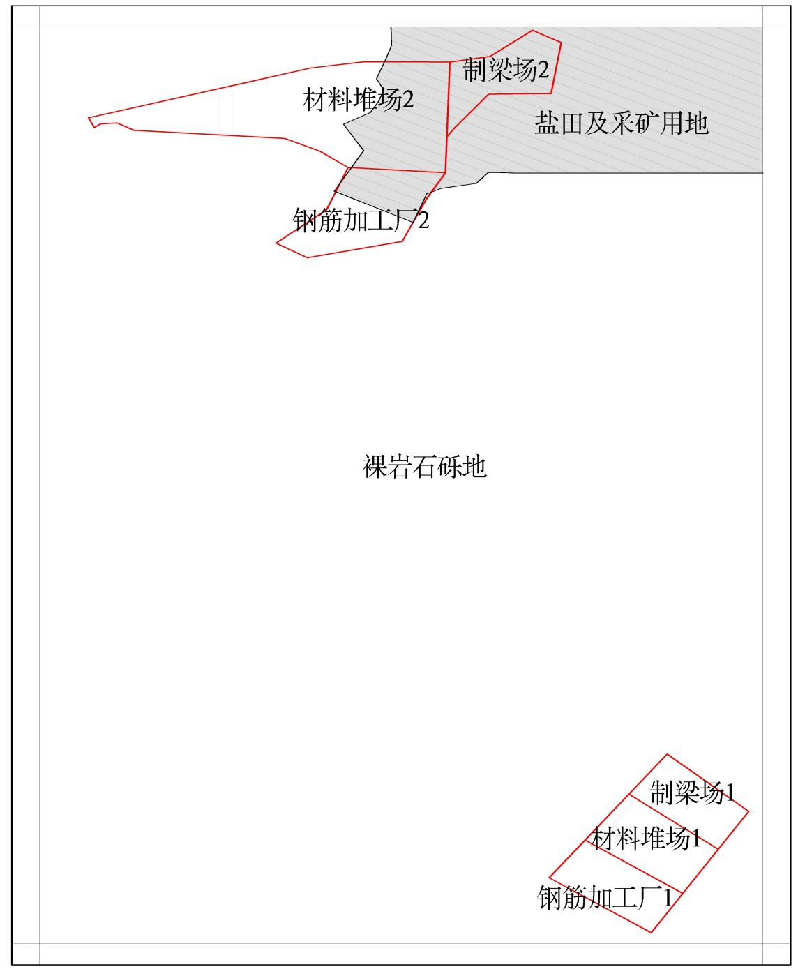  图4-1 临时用地分布示意图  4.1.4土地损毁程度分析  参照《中华人民共和国土地管理法》和《土地复垦方案编制规程》和《土地复垦技术标准（试行）》的复垦要求，将该项目临时用地土地损毁程度划分3级标准（表4-2），分别定为一级（轻度损毁）、二级（中度损毁）、三级（重度损毁）。根据标准，中交一公局集团有限公司G331线至三塘湖火车站道路建设项目临时用地损毁方主要为压占。  表4-1 损毁程度评价因素及等级标准表  评价因子 土地损毁程度  轻度 中度 重度  压占 表土层损毁厚度 ＜10厘米 10—20厘米 ＞20厘米  坡度 ＜6° 6-15° ＞15°  压占物 原始土壤 原始土壤和岩石混合物 岩土、砾石、建筑物、建筑垃圾  挖损 表土层损毁厚度 ＜10厘米 10—20厘米 ＞20厘米  开挖深度 ＜2米 2—4米 ＞4米  挖损边坡坡度 ＜6° 6-15° ＞15°  本项目申请的6宗临时用地，主要为2宗制梁场、2宗材料堆场和2宗钢筋加工厂，服务于中交一公局集团有限公司G331线至三塘湖火车站道路建设项目。  制梁场1：损毁土地面积0.3553公顷，场地基本平坦，无硬化，压占物为机械设备及混凝土制品。表土层损毁厚度约20cm；原始地形坡度约3°，占地类型为裸岩石砾地。因此，确定制梁场1土地损毁程度为重度损毁。  制梁场2：损毁土地面积0.3904公顷，场地基本平坦，无硬化，压占物为机械设备及混凝土制品。表土层损毁厚度约20cm；原始地形坡度约3°，占地类型为盐田及采矿用地。因此，确定制梁场2土地损毁程度为重度损毁。  材料堆场1：损毁土地面积0.4295公顷，场地基本平坦，硬化面积0.0088公顷，硬化厚度为40cm，压占物为机械设备及建筑材料。表土层损毁厚度约20cm；原始地形坡度约3°，占地类型为裸岩石砾地。因此，确定材料堆场1土地损毁程度为重度损毁。  材料堆场2：损毁土地面积1.5636公顷，场地基本平坦，硬化面积0.0370公顷，硬化厚度为40cm，压占物为机械设备及建筑材料。表土层损毁厚度约20cm；原始地形坡度约3°，占地类型为裸岩石砾地（0.9702公顷）和盐田及采矿用地（0.5934公顷）。因此，确定材料堆场2土地损毁程度为重度损毁。  钢筋加工厂1：损毁土地面积0.3824公顷，场地基本平坦，无硬化，压占物为机械设备及钢筋等材料。表土层损毁厚度约20cm；原始地形坡度约3°，占地类型为裸岩石砾地。因此，确定钢筋加工厂1土地损毁程度为重度损毁。  钢筋加工厂2：损毁土地面积0.5616公顷，场地基本平坦，无硬化，压占物为机械设备及钢筋等材料。表土层损毁厚度约20cm；原始地形坡度约3°，占地类型为裸岩石砾地（0.3246公顷）和盐田及采矿用地（0.2370公顷）。因此，确定钢筋加工厂2土地损毁程度为重度损毁。  表4-2 预测土地损毁情况一览表  宗地名称 权属 地类 损毁方式 面积 损毁程度  压占 挖损 (公顷)  制梁场1 巴里坤哈萨克自治县三塘湖镇国有 裸岩石砾地 0.3553 0.3553 重度  制梁场2 盐田及采矿用地 0.3904 0.3904 重度  材料堆场1 裸岩石砾地 0.4295 0.4295 重度  材料堆场2 裸岩石砾地 0.9702 0.9702 重度  盐田及采矿用地 0.5934 0.5934 重度  钢筋加工厂1 裸岩石砾地 0.3824 0.3824 重度  钢筋加工厂2 裸岩石砾地 0.3246 0.3246 重度  盐田及采矿用地 0.2370 0.2370 重度  合计 裸岩石砾地 2.4620  盐田及采矿用地 1.2208  合计 3.6828  4.1.5复垦区域复垦责任范围确定  4.1.5.1复垦区  依据土地损毁分析结果，结合项目区土地利用现状，本方案复垦区面积为临时用地土地损毁区域，即本方案复垦区=临时用地损毁土地面=3.6828公顷。  本项目损毁土地为6宗，临时用地损毁土地面积3.6828公顷，土地类型为裸岩石砾地（2.4620公顷）和盐田及采矿用地（1.2208公顷）。  4.1.5.2复垦责任范围  复垦责任范围为复垦区域损毁土地面积，本项目复垦责任范围为临时用地损毁区域。确定本方案复垦责任范围为3.6828公顷。  4.2复垦区土地利用状况  根据新疆臻图工程测绘有限公司编制的《中交一公局集团有限公司G331线至三塘湖火车站道路建设项目临时用地勘测定界技术报告书》，项目区土地利用类型为裸岩石砾地和盐田及采矿用地。复垦责任范围土地利用现状见表4-3：  表4-3 复垦责任范围土地利用现状表  宗地名称 权属 地类 复垦责任区  面积(公顷) 面积占比(%)  制梁场1 巴里坤哈萨克自治县三塘湖镇国有 裸岩石砾地 0.3553 9.65  制梁场2 盐田及采矿用地 0.3904 10.60  材料堆场1 裸岩石砾地 0.4295 11.66  材料堆场2 裸岩石砾地 0.9702 26.34  盐田及采矿用地 0.5934 16.11  钢筋加工厂1 裸岩石砾地 0.3824 10.38  钢筋加工厂2 裸岩石砾地 0.3246 8.81  盐田及采矿用地 0.237 6.44  合计 裸岩石砾地 2.462 66.85  盐田及采矿用地 1.2208 33.15  合计 3.6828 100  4.3土地复垦适宜性评价  土地复垦适宜性评价以特定复垦方向为前提，对被损毁土地的适宜程度所作出的判断分析，离开了复垦方向，土地复垦适宜性评价就失去了意义。结合复垦区的自然环境条件、地区社会经济状况、相关规划，当地复垦经验进行复垦土地适宜性评价的定性分析，确定土地复垦的初步方向。  a）自然环境分析  根据项目区土地利用现状及生态环境特征分析，综合考虑经济效益与生态效益，并结合评价单元损毁特征，初步确定损毁土地的复垦方向以恢复原有土地类型为主。  气象：年平均气温10.5℃，夏季极端最高气温42.2℃，冬季极端最低气温-26.1℃。最冷月一月平均气温-12.7℃，最热月七月平均气温28.1℃，年温差为43.6℃。三塘湖镇干旱少雨，蒸发量大，年降雨量26.0mm，年蒸发量高达4377mm，是降雨量的381倍。  水文：三塘湖镇大气年降水量比较稀少，分布不均衡，季节性变化大。总降水趋势是高山区大于中山区，而中山地带又大于低山区。它的变化是由南向北，由西向东递减。本项目所在区域距离地表水较远且无水力联系，工程区内无地表径流。项目区地下水位约13.4～13.5m，该地下水类型为潜水，流向与地势一致，地下水以基岩裂隙水及大气降水补给，排泄途径为大气蒸发和地表下渗。  植被：根据实地调查，中交一公局集团有限公司G331线至三塘湖火车站道路建设项目临时用地范围内无植被生长。  土壤：依据土壤类型分类和野外实地调查，项目土壤土种主要是棕钙砾土类，土壤母质主要为冲、洪积物，质地粗及砾石含量高。  根据实地调查及收集土地利用现状资料，土壤母质由砾石组成，含量30-40%，砾石粒径粗，磨圆度较差，向下颗粒逐渐变细、磨度逐渐变好，颗粒间由砂（含量30-40%）、土（含量约20%）充填，该层厚度大于5米。上层有效土壤厚度约20cm。土壤盐碱化程度高，局部固结，有机质很低。根据现场调查，区地表局部呈白色盐碱壳状，胶结成块。最大冻土深度1.60米。  主要环境保护对象：  场址区地处欧亚大陆腹地，为中温带干旱大陆性气候区，拟建项目区域为典型的暖温带大陆性极干旱气候区。气候变化激烈，生态环境脆弱。特殊的地理位置形成了大面积的戈壁滩地貌、强劲的风力和少而集中的降水等脆弱自然生态环境特征，容易受风蚀、水蚀和人为活动的强烈影响。因此生态环境为重点保护对象（水土流失重点防护区）。  水土流失影响  根据水土流失分区原则，将项目区划分为制梁场防治区。该项目工程选址在裸地（荒漠戈壁），最大限度地减少扰动破坏植被。本方案从占地类型、占地面积、开挖土石方量等水土保持角度分析，符合水土保持法律、法规的要求。  b）社会经济条件分析  项目区位于中交一公局集团有限公司G331线至三塘湖火车站道路建设项目临时用地区内，根据现场调查，项目区周围人类活动较少，因此从社会经济条件分析，损毁土地复垦时宜采取土地整治措施恢复，并注重社会效益、生态效益和经济效益的统一发挥。  c）国家政策与地方规划分析  根据本项目复垦适宜性评价单元与《新疆维吾尔自治区国土空间规划（2021—2035年）》（2021年7月）进行叠加分析，同时根据《新疆维吾尔自治区生态功能区划》复垦区损毁土地在复垦时，应综合考虑待复垦区周边土地利用类型，以恢复原地类为首选复垦方向。  d）复垦方向的初步确定  综合以上区域自然环境条件、社会经济条件、区域地方规划和土地权利人意愿分析，初步确定待复垦土地的宜恢复原土地利用类型方向为主，原土地类型为裸岩石砾地和盐田及采矿用地。复垦方向符合项目所在地土地利用总体规划确定的用途方向。  4.4水土资源平衡分析  表土供需平衡分析  临时用地范围内场地无硬化，表土层损毁厚度约20cm。项目结束后对临时用地范围就地推平平整无需外借土方。本项目土地复垦表土需方满足供方，不需要外借土方。  水资源平衡分析  本项目施工建设时，三塘湖镇供水系统可作为生活用水。项目结束后，复垦工作不涉及灌溉工程。生活污水处理后，用于道路洒水降尘。  4.5复垦的目标任务  在尽量确保复垦方向与周边土地利用类型相适应、与土地利用总体规划保持一致的情况下，根据土地复垦适宜性评价分析结果，结合项目区自然环境特征，确定项目区最终的复垦方向、复垦面积及土地复垦率。本方案复垦责任范围土地面积3.6828公顷，土地类型为裸岩石砾地（2.4620公顷）和盐田及采矿用地（1.2208公顷）。维持原土地利用方向，实际复垦土地面积3.6828公顷，土地复垦率为100%。  本方案土地复垦前后土地利用结构调整状况见表4-4。  表4-4 复垦前后土地利用结构调整表  宗地名称 权属 地类 复垦责任区 变幅  复垦前（hm²） 复垦后（hm²）  制梁场1 巴里坤哈萨克自治县三塘湖镇国有 裸岩石砾地 0.3553 0.3553 0  制梁场2 盐田及采矿用地 0.3904 0.3904 0  材料堆场1 裸岩石砾地 0.4295 0.4295 0  材料堆场2 裸岩石砾地 0.9702 0.9702 0  盐田及采矿用地 0.5934 0.5934 0  钢筋加工厂1 裸岩石砾地 0.3824 0.3824 0  钢筋加工厂2 裸岩石砾地 0.3246 0.3246 0  盐田及采矿用地 0.237 0.237 0  合计 裸岩石砾地 2.462 2.462 0  盐田及采矿用地 1.2208 1.2208 0  合计 3.6828 3.6828 0  五、土地复垦质量要求与复垦措施  5.1土地复垦质量要求  依据《土地复垦质量控制标准》（TD/T1036-2013）西北干旱地区土地复垦质量控制标准，参考其他土地基本指标和控制标准，具体要求如下：  1、裸岩石砾地  复垦质量标准：保证土地复垦后场地稳定，平整，压实度高，并且与区域自然环境和周边景观相协调一致。  （1）首先应保证安全，杜绝地质灾害发生；  （2）项目建设期间保持区内卫生整洁，不乱堆乱放；生活垃圾定期拉运至南湖乡垃圾填埋场处理。  （3）项目建设期间在批准的用地范围内活动，杜绝对周边其它土地及植被造成损毁；  （4）项目结束后拆除建筑物，清除场内物资，回填污水处理池、厕所；  （5）进行土地平整，平整厚度20厘米；  （6）复垦治理后，场地周边土壤质地需满足《土壤环境质量工矿用地土壤污染风险管控标准》（GB36600-2018）中的二级要求且在前期检测土壤背景值土壤质地可控范围内。  2、盐田及采矿用地  依据《土地复垦质量控制标准》TD/T 1036-2013 “12 其他复垦用途的土地复垦质量控制标准” 中12.5 规定。盐田及采矿用地与裸岩石砾地复垦标准一致。  复垦质量标准：保证土地复垦后场地稳定，平整，压实度高，并且与区域自然环境和周边景观相协调一致。  （1）首先应保证安全，杜绝地质灾害发生；  （2）项目建设期间保持区内卫生整洁，不乱堆乱放。  （3）项目建设期间在批准的用地范围内活动，杜绝对周边其它土地及植被造成损毁；  （4）项目结束后进行土地平整，平整厚度20厘米；  （5）复垦治理后，场地周边土壤质地需满足《土壤环境质量工矿用地土壤污染风险管控标准》（GB36600-2018）中的二级要求且在前期检测土壤背景值土壤质地可控范围内。  临时用地土地复垦质量要求  1）首先应保证安全，杜绝地质灾害发生。  2）项目建设期间保持区内卫生整洁，不随意抛洒垃圾。  3）项目建设期间在批准的用地范围内活动，杜绝对周边其他土地及植被造成损毁。  制梁场1：  场地平整：项目结束后，将临时用地范围场地就地推平平整，平整厚度20cm，地形坡度约3°。禁止形成局部凸起或凹陷，与周边地貌相协调。复垦后，土地类型为裸岩石砾地。  制梁场2：  场地平整：项目结束后，将临时用地范围场地就地推平平整，平整厚度20cm，地形坡度约3°。禁止形成局部凸起或凹陷，与周边地貌相协调。复垦后，土地类型为盐田及采矿用地。  材料堆场1：  硬化拆除：项目结束后，项目单位自行将设备材料运出场外，拆除场地硬化。  垃圾清运：将建筑垃圾拉运至三塘湖镇垃圾集中处置场所进行处置，处置要符合环评相关要求。  场地平整：垃圾清运后，将临时用地范围场地就地推平平整，平整厚度20cm，地形坡度约3°。禁止形成局部凸起或凹陷，与周边地貌相协调。复垦后，土地类型为裸岩石砾地。  材料堆场2：  硬化拆除：项目结束后，项目单位自行将设备材料运出场外，拆除场地硬化。  垃圾清运：将建筑垃圾拉运至三塘湖镇垃圾集中处置场所进行处置，处置要符合环评相关要求。  场地平整：垃圾清运后，将临时用地范围场地就地推平平整，平整厚度20cm，地形坡度约3°。禁止形成局部凸起或凹陷，与周边地貌相协调。复垦后，土地类型为裸岩石砾地和盐田及采矿用地。  钢筋加工厂1：  场地平整：项目结束后，将临时用地范围场地就地推平平整，平整厚度20cm，地形坡度约3°。禁止形成局部凸起或凹陷，与周边地貌相协调。复垦后，土地类型为裸岩石砾地。  钢筋加工厂2：  场地平整：项目结束后，将临时用地范围场地就地推平平整，平整厚度20cm，地形坡度约3°。禁止形成局部凸起或凹陷，与周边地貌相协调。复垦后，土地类型为裸岩石砾地和盐田及采矿用地。  5.2预防控制措施  按照“统一规划、控制源头、防复结合”的原则，根据项目特点、生产方式与工艺等，针对本项目临时用地土地复垦区土地的损毁形式采取预防控制措施。  1）要对临时用地各功能分区设置标识牌，加强施工期间的组织管理，禁止施工人员到非项目区域活动；  2）施工过程中产生的生产、生活垃圾严禁乱堆、乱扔，应放置在指定地点，集中处理，以免污染环境。  5.3复垦措施  5.3.1工程技术措施  5.3.1.1土地复垦措施  制梁场1：  场地平整：项目结束后，采用74KW推土机，将临时用地范围场地就地推平平整，推土距离10～20m,平整厚度20cm，地形坡度约3°。禁止形成局部凸起或凹陷，与周边地貌相协调。复垦后，土地类型为裸岩石砾地。  制梁场2：  场地平整：项目结束后，采用74KW推土机，将临时用地范围场地就地推平平整，推土距离10～20m,平整厚度20cm，地形坡度约3°。禁止形成局部凸起或凹陷，与周边地貌相协调。复垦后，土地类型为盐田及采矿用地。  材料堆场1：  - 硬化拆除：项目结束后，项目单位自行将设备材料运出场外，采用斗容1m³的油动单斗挖掘机拆除场地硬化应将混凝土破碎成较小的块状。理想情况下，混凝土块的最大边长不宜超过 50 - 80 厘米，这样便于后续的清理和运输。对于一些较厚的混凝土层（例如厚度超过 30 厘米），可以分层破碎，先将上层破碎到合适大小，再处理下层。确保混凝土结构被完全破坏，不存在大面积（如超过 1 平方米）的连续混凝土板，因为这种连续的板块会影响后续土地复垦过程中的土地平整和土壤改良工作。  - 垃圾清运：采用1m³柴油挖机装建筑垃圾，载重8t的柴油自卸汽车将建筑垃圾拉运至三塘湖镇垃圾集中处置场所进行处置，运距约10公里，处置要符合环评相关要求。  场地平整：垃圾清运后，采用74KW推土机，将临时用地范围场地就地推平平整，推土距离10～20m,平整厚度20cm，地形坡度约3°。禁止形成局部凸起或凹陷，与周边地貌相协调。复垦后，土地类型为裸岩石砾地。  材料堆场2：  硬化拆除：项目结束后，项目单位自行将设备材料运出场外，采用斗容1m³的油动单斗挖掘机拆除项目结束后，项目单位自行将设备材料运出场外，采用斗容1m³的油动单斗挖掘机拆除场地硬化应将混凝土破碎成较小的块状。理想情况下，混凝土块的最大边长不宜超过 50 - 80 厘米，这样便于后续的清理和运输。对于一些较厚的混凝土层（例如厚度超过 30 厘米），可以分层破碎，先将上层破碎到合适大小，再处理下层。确保混凝土结构被完全破坏，不存在大面积（如超过 1 平方米）的连续混凝土板，因为这种连续的板块会影响后续土地复垦过程中的土地平整和土壤改良工作。  垃圾清运：采用1m³柴油挖机装建筑垃圾，载重8t的柴油自卸汽车将建筑垃圾拉运至三塘湖镇垃圾集中处置场所进行处置，运距约10公里，处置要符合环评相关要求。  场地平整：垃圾清运后，采用74KW推土机，将临时用地范围场地就地推平平整，推土距离10～20m,平整厚度20cm，地形坡度约3°。禁止形成局部凸起或凹陷，与周边地貌相协调。复垦后，土地类型为裸岩石砾地和盐田及采矿用地。  钢筋加工厂1：  场地平整：项目结束后，采用74KW推土机，将临时用地范围场地就地推平平整，推土距离10～20m,平整厚度20cm，地形坡度约3°。禁止形成局部凸起或凹陷，与周边地貌相协调。复垦后，土地类型为裸岩石砾地。  钢筋加工厂2：  场地平整：项目结束后，采用74KW推土机，将临时用地范围场地就地推平平整，推土距离10～20m,平整厚度20cm，地形坡度约3°。禁止形成局部凸起或凹陷，与周边地貌相协调。复垦后，土地类型为裸岩石砾地和盐田及采矿用地。  设计将在临时用地到期后，2026年12月-2027年1月完成土地复垦工程。  5.3.2监测措施  5.3.2.1土地损毁监测  用手持GPS野外定点监测损毁范围、面积，对照土地利用现状图，记录损毁土地情况。主要针对土地资源损毁变化处，对比损毁范围的变化。  5.3.3管护措施  管护工程主要是对重建植被成活率进行管护，本项目涉及土地类型为裸岩石砾地和盐田及采矿用地，因此，本项目不设置管护措施。  六、复垦工程设计及工程量测算  6.1土地复垦工程量  制梁场1：  项目结束，对制梁场1进行平整，采用74KW推土机在场地就地推平，场地平整面积0.3553公顷，平整厚度约20cm，平整工程量710.6立方米。  制梁场2：  项目结束，对制梁场2进行平整，采用74KW推土机在场地就地推平，场地平整面积0.3904公顷，平整厚度约20cm，平整工程量780.8立方米。  材料堆场1：  硬化拆除：项目结束后，项目单位自行将集装箱房和机械、设备运出场外。采用斗容1m³的油动单斗挖掘机进行场地硬化拆除。硬化面积0.0088公顷，硬化厚度为40cm，硬化拆除工程量35.2立方米，  垃圾清运：采用1m³柴油挖机装建筑垃圾，载重8t的柴油自卸汽车将建筑垃圾拉运至三道岭镇垃圾集中处置场所进行处置，运距约10公里，垃圾清运量35.2立方米。处置要符合环评相关要求。  项目结束，对材料堆场1进行平整，采用74KW推土机在场地就地推平，场地平整面积0.4295公顷，平整厚度约20cm，平整工程量859立方米。  材料堆场2：  硬化拆除：项目结束后，项目单位自行将集装箱房和机械、设备运出场外。采用斗容1m³的油动单斗挖掘机进行场地硬化拆除。硬化面积0.0370公顷，硬化厚度为40cm，硬化拆除工程量148立方米，  垃圾清运：采用1m³柴油挖机装建筑垃圾，载重8t的柴油自卸汽车将建筑垃圾拉运至三道岭镇垃圾集中处置场所进行处置，运距约10公里，垃圾清运量148立方米。处置要符合环评相关要求。  项目结束，对材料堆场1进行平整，采用74KW推土机在场地就地推平，场地平整面积1.5636公顷，平整厚度约20cm，平整工程量3127.2立方米。  钢筋加工厂1：  项目结束，对制梁场1进行平整，采用74KW推土机在场地就地推平，场地平整面积0.3824公顷，平整厚度约20cm，平整工程量764.8立方米。  钢筋加工厂2：  项目结束，对制梁场1进行平整，采用74KW推土机在场地就地推平，场地平整面积0.5616公顷，平整厚度约20cm，平整工程量1123.2立方米。  6.2监测与管护措施  6.2.1土地复垦监测工程  6.2.1.1土地损毁监测  监测方式主要为定点定期人工巡视和RTK（GPS）定测。  本项目土地复垦方向为裸岩石砾地和盐田及采矿用地，监测内容主要以损毁土地监测为主。监测对象为复垦责任范围内，土地损毁监测主要监测土地损毁的程度变化、面积、位置、损毁情况。按照宗地数量设置监测点，共设20个监测点。监测频率为损毁前、后各1次。总监测次数为40次。  6.1.3土地复垦管护措施  管护工程主要是对重建植被成活率进行管护，本项目涉及土地类型为裸岩石砾地和盐田及采矿用地，因此，本项目不设置管护措施。  6.1.4复垦工程量  项目复垦工程量统计如下：  表6-1复垦工程量统计表  序号 定额编号 单项名称 单位 工程量  一 土地复垦工程  （一） 制梁场1  1 10319 场地平整 100m³ 7.106  （二） 制梁场2  1 10319 场地平整 100m³ 7.808  （三） 材料堆场1  1 XB40012 硬化拆除 100m³ 0.352  2 20293 垃圾清运 100m³ 0.352  3 10319 场地平整 100m³ 8.590  （四） 材料堆场2  1 XB40012 硬化拆除 100m³ 1.480  2 20293 垃圾清运 100m³ 1.480  3 10319 场地平整 100m³ 31.272  （五） 钢筋加工厂1  1 10319 场地平整 100m³ 7.648  （六） 钢筋加工厂2  1 10319 场地平整 100m³ 11.232  二 监测与管护  （一） 市场价 损毁监测 次 72  七、土地复垦投资估算  7.1概算依据  1)《土地复垦方案编制规程》（TD/T1031.1–2011）；  2)《土地复垦方案编制实务》（原国土资源部土地整理中心2011年）；  3)《土地开发整理项目预算定额标准》（财综[2011]128号）；  4)《新疆关于调整我区建设工程计价依据增值税税率的通知》（新建标〔2019〕4号）；  5)《住房和城乡建设部办公厅关于重新调整建设工程计价依据增值税税率的通知》（建办标函〔2019〕193号）；  6)《国土资源部关于印发土地整治工程营业税改征增值税计价依据调整过渡实施方案的通知》（国土资厅发〔2017〕19号）；  7）新疆工程造价信息网发布的哈密市2024年10月定额材料价格以及实地调查价格。  7.2取费标准  通过分析不同复垦对象，依据《土地开发整理项目预算定额》及《土地复垦方案编制规程》相关规定，结合项目损毁特点、复垦方向、复垦措施等，确定土地复垦费用构成，包括工程施工费、设备购置费、其他费用、监测与管护费和预备费。  a）工程施工费  工程施工费由直接费、间接费、利润和税金组成。  1）直接费  指工程施工过程中直接消耗在工程项目上的活劳动和物化劳动。由直接工程费和措施费组成。  直接工程费包括人工费、材料费和施工机械使用费。其中：  运杂费：按照费率6%计算；  采购及保管费：按照材料原价和运杂费之和的2.17%计算。  措施费包括临时设施费、冬雨季施工增加费、夜间施工增加费、施工辅助费和特殊地区施工增加费。  ①直接工程费  直接工程费由人工费、材料费、施工机械使用费组成。  人工费=∑分项工程量×分项工程定额人工费  分项工程定额人工费是人工单价与定额消耗标准的乘积。  材料费=∑分项工程量×分项工程定额材料费  施工机械使用费=∑分项工程量×分项工程定额机械费  人工费是指直接从事工程施工的生产工人开支的各项费用，内容包括基本工资、辅助工资和工资附加费。本方案人工费单价参照《土地开发整理项目预算定额标准》（财综[2011]128号）和《土地复垦方案编制实务》中人工费的计算办法执行。通过计算，本方案编制甲类工和乙类工的日单价见表7–1。  表7-1人工费日单价计算表  甲类工人工预算单价计算表  地区类别 十一类工资地区三类生活补贴区 定额人工等级 甲类工  序号 项目 计算式 单价（元）  1 基本工资 1540×12÷（250-10） 77.00  2 辅助工资 (1)+(2)+(3)+(4) 11.88  (1) 地区津贴 73×12÷(250-10) 3.65  (2) 施工津贴 3.5×365×0.95÷（250-10） 5.06  (3) 夜餐津贴 (4.5+3.5)÷2×0.2 0.80  (4) 节日加班津贴 77×2×11÷250×0.35 2.37  3 工资附加费 (1)+(2)+(3)+(4)+(5)+(6)+(7) 51.99  (1) 职工福利基金 （77+11.88）×14% 12.44  (2) 工会经费 （77+11.88）×2% 1.78  (3) 养老保险费 （77+11.88）×16% 14.22  (4) 医疗保险费 （77+11.88）×8% 7.11  (5) 工伤保险费 （77+11.88）×1.5% 1.33  (6) 职工失业保险基金 （77+11.88）×0.5% 4.44  (7) 住房公积金 （77+11.88）×12% 10.67  人工工日预算单价 140.87  乙类工人工预算单价计算表  地区类别 十一类工资地区三类生活补贴区 定额人工等级 乙类工  序号 项目 计算式 单价（元）  1 基本工资 1540×12÷（250-10） 77.00  2 辅助工资 (1)+(2)+(3)+(4) 7.76  (1) 地区津贴 73×12÷(250-10) 3.65  (2) 施工津贴 2.0×365×0.95÷（250-10） 2.89  (3) 夜餐津贴 (4.5+3.5)÷2×0.05 0.20  (4) 节日加班津贴 77×2×11÷250×0.15 1.02  3 工资附加费 (1)+(2)+(3)+(4)+(5)+(6)+(7) 45.77  (1) 职工福利基金 （77+7.76）×14% 11.87  (2) 工会经费 （77+7.76）×2% 1.70  (3) 养老保险费 （77+7.76）×16% 13.56  (4) 医疗保险费 （77+7.76）×8% 6.78  (5) 工伤保险费 （77+7.76）×1.5% 1.27  (6) 职工失业保险基金 （77+7.76）×0.5% 0.42  (7) 住房公积金 （77+7.76）×12% 10.17  人工工日预算单价 130.53  定额材料费是定额中各种材料估算价格与定额消耗量的乘积之和，计算办法参照《土地开发整理项目预算定额标准》（财综[2011]128号），材料价格按新疆工程造价信息网发布的哈密市2024年11月定额材料价格以及实地调查价格进行估算。  施工机械使用费是指消耗在工程项目上的机械磨损、维修和动力燃料费用等。具体计算办法参照《土地开发整理项目预算定额标准》（财综[2011]128号）进行估算。  ②措施费  措施费是指为完成工程项目施工，发生于该工程施工前和施工过程中非工程实体项目的费用。主要包括临时设施费、冬雨季施工增加费、夜间施工增加费、施工辅助费、特殊地区施工增加费和安全施工措施费。《土地开发整理项目预算定额标准》（财综[2011]128号）的规定，结合本项目施工特点，临时设施费按直接工程费的2%计取，冬雨季施工增加费按直接工程费的0.7%计取，施工辅助费按直接工程费的0.7%计取，安全施工措施费按直接工程费的0.2%计取，特殊地区施工增加费不计算。则措施费按直接工程费的3.6%计取。  2）间接费  间接费由规费和企业管理费组成。结合项目土地复垦工程特点，间接费可按直接费的5%计算。  3）利润  利润是指施工企业完成所承包工程获得的盈利，按直接费和间接费之和的3%计算。  4）税金  税金是指按国家税法应计入造价内的营业税、城市管护建设税和教育费附加。依据《土地开发整理项目预算编制规定》和《财政部税务总局海关总署关于深化增值税改革有关政策的公告》（财政部税务总局海关总署公告2019年第39号）规定，本项目为建设项目，税率为9%。  税金=（直接费+间接费+利润）×综合税率。  b）设备购置费  设备购置费是指在土地复垦过程中，因需要购置各种永久性设备所发生的费用。根据本项目的实际情况，土地复垦过程中所涉及的复垦机械设备均由复垦工程具体施工单位提供或采用租用方式，故本方案不存在购买设备的费用。  c）其他费用  其他费用包括前期工作费、工程监理费、竣工验收费和业主管理费。  1）前期工作费  前期工作费是指土地复垦工程在施工前所发生的各项支出，包括土地清查费、项目可行性研究费、项目勘测费、项目设计与预算编制费和项目招标代理费。根据《土地开发整理项目预算定额标准》（财综[2011]128号），前期工作费按工程施工费的6%（土地清查费0.5%、项目可行性研究费1%、项目勘测费1.5、项目设计与预算编制费2.5和项目招标代理费0.5%）计取。  2）工程监理费  工程监理费是指项目承担单位委托具有工程监理资质的单位，按国家有关规定进行全过程的监督与管理所发生的费用，本项目按工程施工费的2%计取。  3）竣工验收费  竣工验收费是指项目工程完工后，因项目竣工验收、决算、成果的管理等发生的各项支出，包括工程复核费、工程验收费、项目决算编制与审计费、整理后土地重估与登记费、标识设定费等费用。根据《土地开发整理项目预算定额标准》（财综[2011]128号），竣工验收费以工程施工费与设备购置费之和作为计费基数，采用分档定额计费方式计算。本项目无设备购置费，竣工验收费按工程施工费的2%计取。  4）业主管理费  业主管理费指项目承担单位为项目的组织、管理所发生的各项管理性支出。根据《土地开发整理项目预算定额标准》（财综[2011]128号）规定，业主管理费按工程施工费、前期工作费、工程监理费和竣工验收费四项之和作为计费基数，采用差额定率累进法计算，费率为2.8%。  d）监测费  监测费主要根据监测指标、监测点数量、监测次数等确定费用，本项目监测主要为专业监测。委托专业机构监测项目按次进行收费。本项目土地复垦监测费为土地损毁监测。土地损毁监测按每次260元计取。  e）预备费  预备费是考虑了土地复垦期间可能发生的风险因素，从而导致复垦费用增加的一项费用。本项目周期较短，预备费主要包括基本预备费。  基本预备费：根据《土地开发整理项目预算定额标准》财综[2011]128号规定，基本预备费指解决在工程施工过程中因自然灾害、设计变更等因素的变化而增加的费用，以工程施工费、监测费、设备费和其他费用之和的3%计取。  3.投资概算  本项目临时用地土地复垦工程总预算价为99557.27元（具体见预算表1），项目区亩均投资1802.27元，技术经济指标构成：  工程施工费65397.51元，占经费总预算的65.69%；其他费用9804.45元，占总经费的9.85%；管护与监测费18720元，占总经费的18.80%；预备费2817.66元，占经费总预算的2.83%。  根据本项目的特点，本预算符合项目需求，预算构成合理、可靠，能满足本项目的工作需求。通过本项目的实施，能有效改善当地地质环境现状，产生良好的经济和社会效益，项目区可恢复损毁的土地面积3.6828公顷。  项目实施所需要的资金由公司自筹，设立专门账户，专款专用，资金使用接受自然资源主管部门的监管。  表1投资估算  序号 工程或费用名称 预算金额(元) 经费比例（%）  一 工程施工费 65397.51 65.69  二 设备费  三 其他费用 9804.45 9.85  四 管护与监测费 18720.00 18.80  五 预备费 2817.66 2.83  (一) 基本预备费 2817.66 2.83  六 总投资 99557.27 100  表2工程施工费预算表  序号 定额编号 单项名称 单位 工程量 单价（元） 工程费（元）  一 土地复垦工程 65397.51  （一） 制梁场1  1 10319 场地平整 100m³ 7.106 364.78 2592.16  （二） 制梁场2  1 10319 场地平整 100m³ 7.808 364.78 2848.24  （三） 材料堆场1  1 XB40012 硬化拆除 100m³ 0.352 10297.22 3624.62  2 20293 垃圾清运 100m³ 0.352 10733.85 3778.31  3 10319 场地平整 100m³ 8.590 364.78 3133.50  （四） 材料堆场2  1 XB40012 硬化拆除 100m³ 1.480 10297.22 15239.89  2 20293 垃圾清运 100m³ 1.480 10733.85 15886.09  3 10319 场地平整 100m³ 31.272 364.78 11407.55  （五） 钢筋加工厂1  1 10319 场地平整 100m³ 7.648 364.78 2789.87  （六） 钢筋加工厂2  1 10319 场地平整 100m³ 11.232 364.78 4097.26  二 监测与管护 18720.00  （一） 市场价 损毁监测 次 72 260.00 18720.00  小计 84117.51  表3其他费用预算表  序号 费用名称 工程施工费 费率% 合计  甲 乙 1 2 3  一 前期费用 3923.85  1 土地清查费 65397.51 0.5 326.99  2 项目可行性研究费 65397.51 1 653.98  3 项目勘测费 65397.51 1.5 980.96  4 项目设计与预算编制费 65397.51 2.5 1634.94  5 项目招标代理费 65397.51 0.5 326.99  二 工程监理费 65397.51 2 1307.95  三 竣工验收费 2524.34  1 工程复核费 65397.51 0.7 457.78  2 工程验收费 65397.51 1.4 915.57  3 项目决算编制与审计费 65397.51 1 653.98  4 整理后土地的重估预登记费 65397.51 0.65 425.08  5 标识设定费 65397.51 0.11 71.94  四 业主管理费 73153.65 2.8 2048.30  合计 9804.45  附表1-1材料费单价表  序号 名称及规格 单位 原价依据 价格（元）  原价 运杂费（6%） 采购及保管费（2.17%） 到工地价格 材料价差 预算价格  1 柴油 吨 哈密市工程信息（11月） 8133.00 3633.00 4500.00  附表1-2机械定额单价表  定额编号：1004 (挖掘机油动1m³） 金额单位:元  序号 费用名称 单位 数量 单价 小计  1 一类费用 元 336.41  2 二类费用 605.74  (1) 人工 工日 2 140.87 281.74  (2) 柴油 Kg 72 4.5 324  合计 942.15  定额编号:4012 自卸汽车8t 金额单位:元  序号 费用名称 单位 数量 单价 小计  1 一类费用 元 206.97  2 二类费用 493.24  (1) 人工 工日 2 140.87 281.74  (2) 柴油 Kg 47 4.5 211.5  合计 700.21  定额编号:1014 推土机74kw 金额单位:元  序号 费用名称 单位 数量 单价 小计  1 一类费用 元 207.49  2 二类费用 元 529.24  (1) 人工 工日 2 140.87 281.74  (2) 柴油 Kg 55 4.5 247.5  合计 736.73  附表1-3各项工程综合单价估算  定额编号：20293（1m³挖掘机装石渣8t自卸汽车，运距10千米)  工作内容：挖装、运输、卸除、空回单位100m³  序号 项目名称 单位 数量 单价 小计（元）  一 直接费 7566.58  （一） 直接工程费 7303.65  1 人工费 146.66  甲类工 工日 0.1 140.87 14.09  乙类工 工日 2.5 130.53 326.33  2 机械费用 7156.99  1m³挖掘机油动 台班 0.6 942.15 565.29  8t自卸汽车 台班 5.76 700.21 4033.21  3 其他费用 % 0 7303.65 0.00  （二） 措施费 % 3.6 7303.65 262.93  二 间接费 % 5 7566.58 378.33  三 利润 % 3 7944.91 238.35  四 材料价差 1664.31  单斗挖掘机油动斗容1m³ kg 43.2 3.633 156.95  8t自卸汽车柴油 kg 426.384 3.633 1549.05  五 税金 % 9 9847.57 886.28  合计 10733.85  定额编号：10319（74kw推土机推土距离10m～20m)  工作内容：推松、运送、卸除、拖平、空回单位100m³  序号 项目名称 单位 数量 单价 小计（元）  一 直接费 244.78  （一） 直接工程费 236.27  1 人工费 26.11  甲类工 工日 0.00  乙类工 工日 0.4 130.53 26.11  2 机械费用 198.92  74kw推土机 台班 0.68 736.73 198.92  3 其他费用 % 5 225.02 11.25  （二） 措施费 % 3.6 236.27 8.51  二 间接费 % 5 244.78 12.24  三 利润 % 3 257.02 7.71  四 材料价差 69.94  74kw推土机 kg 37.40 3.633 69.94  五 税金 % 9 334.66 30.12  合计 3.6 364.78  定额编号：XB40012（硬化拆除)  工作内容：拆除、清理、堆放单位100m³  序号 项目名称 单位 数量 单价 小计（元）  一 直接费 7054.13  （一） 直接工程费 6809.00  1 人工费 261.06  甲类工 工日 0.00  乙类工 工日 2 130.53 261.06  2 机械费用 6547.94  单斗挖掘机油动斗容1m³ 台班 6.95 942.15 6547.94  3 其他费用 % 5 6798.20 339.91  （二） 措施费 % 3.6 6809.00 245.12  二 间接费 % 5 7054.13 352.71  三 利润 % 3 7406.83 222.20  四 材料价差 1817.95  单斗挖掘机油动斗容1m³ kg 500.4 3.633 1817.95  五 税金 % 9 9446.99 850.23  合计 10297.22  八、土地复垦服务年限与复垦工作计划安排  8.1土地复垦服务年限  本项目临时用地土地复垦施工设计，临时用地使用期限2年，即2025年1月-2026年12月。临时用地使用到期后，对临时用地进行复垦，复垦期限2个月，即自2026年12月-2027年1月。该临时用地范围内土地利用类型为裸岩石砾地和盐田及采矿用地，故不设置管护期。  因此，最终确定本复垦方案的服务年限为临时用地使用期限（2年）+复垦期（2个月），共2年2个月，即2025年1月-2027年1月。  8.2复垦工作计划安排  本复垦方案土地复垦目标为恢复原有地类，复垦工作在临时用地使用年限到期后开展，即2026年12月-2027年1月。拟复垦土地面积3.6828公顷，实际计划复垦土地3.6828公顷，土地复垦率为100%。  九、土地复垦效益分析  9.1社会效益  土地复垦可以明显改善项目区的生态环境和调节小气候，减少土壤侵蚀和大气飘尘，减轻项目区风蚀与风沙危害，减轻滑坡、泥石流的危害，为项目区从事生产、管理、生活人员提供一个良好的生态环境和舒适的生活空间。本土地复垦方案实施后，将发挥以下主要社会效益；  一是中交一公局集团有限公司G331线至三塘湖火车站道路建设项目临时用地土地复垦方案实施后，可以最大程度减少项目建设过程中对土地的损毁，保证损毁土地及时复垦，减少水土流失和防止土地进一步沙化，确保工程的安全正常运行。  二是中交一公局集团有限公司G331线至三塘湖火车站道路建设项目临时用地土地复垦方案实施后，能减少生态环境的损毁，改善用地区域生态环境，促进社会生态环境可持续发展。  9.2生态效益  土地是一个自然、经济、社会的综合体，同时也是一个巨大的生态系统。土地复垦是与生态重建密切结合的大型工程。本项目损毁土地为裸岩石砾地，通过项目区土地复垦整理，恢复为原有地类，使被损毁的项目区土地恢复原有功能，维持原有生态系统平衡，降低自然灾害发生的可能性，防止水土流失和环境污染，从而为项目区生态系统的长期平衡稳定提供保障。重现原有的生态环境和效益，充分发挥自然能力。  9.3经济效益  项目区土地复垦除产生良好的社会效益和生态效益以外还可以带来不可估量的经济效益。土地复垦工程的经济效益体现在通过实施土地复垦工程而减少对项目区土地损毁等需要的生态补偿费。  本项目通过土地复垦后，复垦其他土地-裸岩石砾地3.6828公顷。  十、保障措施  10.1组织保障  为保障复垦工程的实施，中交一公局集团有限公司将设立土地复垦管理机构，由中交一公局集团有限公司全面负责该项目土地复垦工作，同时，加强规章制度建设和业务学习培训，防止质量事故、安全事故的发生。  10.2技术保障  针对项目区内土地复垦的方法，经济、合理、可行、达到合理高效利用土地的标准。复垦所需的材料可就地取材，有充分的保障。必须严格按照总体规划执行，并确保资金、人员、机械、技术服务到位，该项目土地复垦项目领导小组具体负责复垦工程的规划指导、监督、检查、组织协调和工程实施，并对其实行目标管理，确保复垦工作保质保量地完成。  10.3资金保障  中交一公局集团有限公司在当地银行建立“中交一公局集团有限公司G331线至三塘湖火车站道路建设项目临时用地土地复垦资金专用账户”，将土地复垦费用存入复垦费用专用账户中，结合复垦工作计划安排，并与当地自然资源主管部门、银行三方签订“土地复垦费用监管协议”，协议中需明确各方的责任，复垦费用的具体监管手段。土地复垦费用专用账户按照“企业所有，政府监管，专户存储、专款专用”的原则管理。  当地自然资源主管部门将按照土地复垦计划，对土地复垦资金专用账户中的资金存储、使用情况进行监督管理。银行协助当地自然资源主管部门对中交一公局集团有限公司G331线至三塘湖火车站道路建设项目临时用地土地复垦费用的存储、支取进行监督管理。  10.4土地复垦保障措施  （1）加强对复垦后土地的管理，严格执行该复垦方案；  （2）按照方案确定的年度复垦方案报告表逐地块落实，对土地开发复垦实行统一管理；  （3）保护土地复垦单位的利益，调动土地复垦的积极性；  （4）坚持全面规划，综合治理，要治理一片见效一片，不搞半截子工程，在工程建设中严格实行招标制，按照公开、公正、公平的原则，择优选择工程队伍以确保工程质量，降低工程成本，加快工程进度；  （5）对施工单位组织学习、宣传工作，提高工程建设者的土地复垦自觉行动意识，同时应配备土地复垦专业人员，以解决措施实施过程中的技术问题，接受当地主管部门的监督检查。  十一、土地复垦方案编制成果  11.1报告  a）土地复垦方案报告表  11.2附件  1）关于编制《中交一公局集团有限公司G331线至三塘湖火车站道路建设项目临时用地土地复垦方案报告表》的委托函；  2）关于《中交一公局集团有限公司G331线至三塘湖火车站道路建设项目临时用地土地复垦方案报告表》的承诺书；  3）关于中交一公局集团有限公司G331线至三塘湖火车站道路建设项目中标通知书；  4）中交一公局集团有限公司营业执照副本；  5）编制单位营业执照副本；  6）项目照片集；  11.3附图  1.中交一公局集团有限公司G331线至三塘湖火车站道路建设项目临时用地土地利用现状图（1:2000）  2.中交一公局集团有限公司G331线至三塘湖火车站道路建设项目临时用地土地损毁预测图（1:2000）  3.中交一公局集团有限公司G331线至三塘湖火车站道路建设项目临时用地土地复垦规划图（1:2000）

填表人：祖里帕哈 填表日期：2025年1月2日

